1.Предмет: русский язык.
2. Класс, профиль: 3 «А» класс.
3. Ф.И.О. педагога: Набойченко Светлана Александровна.
4. Программно-методическое обеспечение:
  - программа традиционного обучения «Школа России»
  - использованные учебники
Рамзаева Т.Г. «Русский язык», учебник для 3 класса четырёхлетней начальной школы, ООО Дрофа,
2006 год.
5.Тема: «Ознакомление со словообразовательной ролью приставок и суффиксов».
6. Цель урока: познакомить со словообразовательной ролью приставок и суффиксов.
7. Задачи урока:
- формировать умение выделять приставку и суффикс в слове;
- развивать умение образовывать новые слова с помощью приставок и суффиксов;
- развивать познавательную активность учащихся;
- развивать внимание, логическое мышление учащихся;
- воспитывать внимание, самостоятельность, прилежание.
7. Оборудование: таблицы, раздаточный материал (карточки-задания), схема пути Шуши, конверт с заданием, кроссворд на доске,
8. Ход урока.
1.Организационный момент.
- Что нового вы узнали на предыдущих уроках? (Познакомились с окончанием слова, корнем, однокоренными словами).
- Какие слова мы называем родственными, однокоренными? (Слова, у которых одинаковый корень и одинаковый смысл).
- Что такое корень? (Общая значимая часть всех однокоренных слов).
- Все эти знания вам понадобятся сегодня на уроке.
2.Чистописание.
Нам необходимо прописать буквы Шш. Сегодня на уроке эти буквы нам очень помогут.
- Что вы знаете об этих буквах? ( Согласные т.к. обозначают глухой согласный звук, могут обозначать только твёрдые звуки, парные, шипящие).
(Дети выполняют задание, прописывают строчку Шш).
- К нам сегодня в гости пришла мышка. Её зовут Шуша. Пропишите её имя на следующей строчке 2 раза, чтобы не забыть имя нашей гости. (Дети пишут Шуша).
- Какая буква в имени мышки повторяется дважды, но почему-то пишется по-разному? (Буква «Ша». В начале слова эта буква пишется заглавной, т.к. Шуша – это имя собственное. Имена, фамилии, названия городов, рек, деревень пишутся с большой буквы. В середине слова не бывает заглавных букв, поэтому вторая буква «ша» пишется маленькой.
3.Тема урока.
- Мы знаем, что слова состоят из морфем. Какие морфемы вы знаете? ( Окончание, корень).
- Что такое корень? (Общая значимая часть однокоренных слов).
- Найдите лишнее слово и объясните свой выбор. ( Слова записаны на доске).
Веселье, весельчак, радость.
Надёжный, верить, верный,
Подводный, водитель, водяной.
- Какие признаки однокоренных слов вы знаете? (Имеют общий корень и общий смысл).
- Мы прописывали букву «ша», рассказывали о ней. В слове эта буква может нести какую–нибудь смысловую нагрузку? (Нет)
-Оказывается, да. Ш – это очень умная буква.
Отгадайте, какое слово спряталось в конверте у Шуши?
А Л Ш (дети выполняют задание и отгадывают слово шла.)
- Если мы разберём слово по составу, сделаем морфемный разбор, то определим, что а – это окончание, л– это суффикс, характерный для глаголов прошедшего времени, а ш – это корень. Корень, состоящий всего из одной буквы, которая несёт на себе огромную смысловую нагрузку. Ш- это корень движения.
- Шуша хотела вам рассказать историю о том, какой путь она проделала, чтобы прийти к вам в гости. ( Шуша что-то шепчет учителю на ухо.)
- Ребята произошла беда. Шуша забыла все слова с корнем Ш. Давайте поможем Шуше составить рассказ. Вы будете записывать слова, которые забыла Шуша. Посмотрим, что у нас получится. ( На доске маршрут Шушиного путешествия).
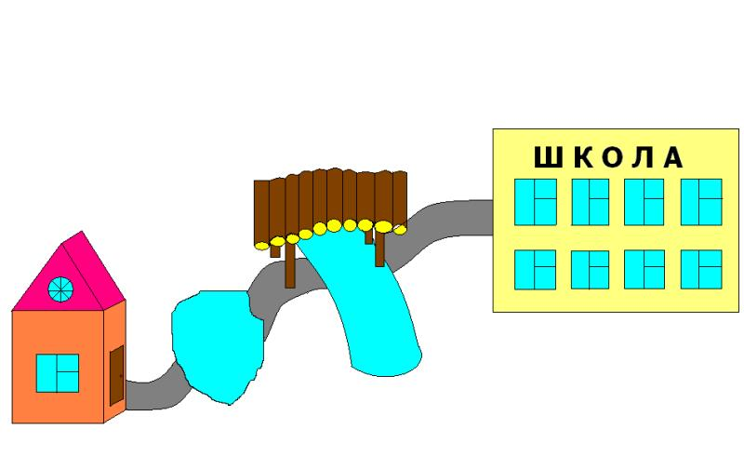
-Рано утром я ____________ из дома. Потом _____________по дорожке, __________ большую лужу, ____________через мостик, увидела школу и ___________к ней. Потом я ____________ в здание школы. И вот я ___________ к вам в гости.
- Какие слова вы записали? Чем они похожи, чем отличаются? Сравните их.
( Вышла, пошла, обошла, перешла, подошла, вошла, пришла. Все эти слова похожи по смыслу. У них одинаковые корень, суффикс, окончание, но разное начало, поэтому и смысл различен).
- Разное начало слов - разные приставки. Как вы думаете, какую роль играют приставки в русском языке? (При помощи приставок мы можем образовывать новые слова.)
- В какой части слова пишется приставка? ( В начале слова, перед корнем).
- Кто может сделать вывод, что такое приставка, опираясь на схему?
Приставка – это часть слова, которая стоит _____ корнем и служит для_______ ________ слов.
- Как вы думаете, приставки отдельно от слов несут какой-нибудь смысл? (Нет).
- Давайте представим, что мы сидим около телевизор. Расслабились, удобно развалились в кресле, у вас в руке пульт дистанционного управления. Я предлагаю вам в_______телевизор. Что вы сделали? (Включили телевизор). Теперь пере________ каналы. Что вы сделали? (Переключили каналы). Вы_________ телевизор. Что вы сделали? (Выключили телевизор).
- Как же вы догадались, что надо сделать? Я же вам называла только приставки и не употребляла слова – действия – глаголы. Сделайте вывод, несут ли приставки смысл? (Да, несут).
5. Физкультминутка.
Игра «Существительное, прилагательное, глагол». (Учитель называет различные слова – части речи. Дети должны определить часть речи. Если слово – имя существительное, дети просто стоят, если – имя прилагательное – гладят себя по голове, если – глагол, прыгают на месте).
6.Работа по учебнику.
Упражнение № 146, по вариантам.
Составьте нераспространенное предложение с одним из слов. Составьте распространённое предложение с одним из слов. (Дети придумывают варианты предложений. Наиболее красивое предложение разбирают по членам предложения, делают синтаксический разбор).
7. Тема урока.
- В русском языке есть морфема, которая пишется после корня. Она называется - суффикс. Давайте подумаем, какую роль в русском языке играет суффикс?
8.Работа по учебнику.
Упражнение №147 устно.
- Несут ли суффиксы смысловую нагрузку? ( Нет. Не знаем.)
- Выполните задание Шуши. При помощи суффиксов подскажите, как называются дети у разных животных.
Кот – котята, лиса – лисята, слон – слонята, тигр – тигрята.
- Какие суффиксы вам помогли? ( Нам помогли суффиксы – ат, - ят).
- В русском языке есть ласковые суффиксы. Попробуйте при помощи них переделать имена людей в более ласковые. (Мальчики переделывают имена девочек, а девочки – имена мальчиков).
Упражнение № 152.
- Сделайте вывод, о роли суффиксов в русском языке? (Служат для образования новых слов).
- Давайте сформулируем правило, что такое суффикс.
Суффикс – это часть слова, которая стоит _____ корня и служит для_______ ________ слов.

9. Итоги урока.
- Какую роль в русском языке играют суффиксы и приставки. (Служат для образования новых слов. Дети по схеме проговаривают правило о приставке и суффиксе).
10. Домашнее задание.
Упражнение № 145. Правила.

